**LAPORAN PROYEK 1**

**SISTEM PENGAJUAN DANA KEGIATAN ORMAWA DI POLITEKNIK NEGERI INDRAMAYU**

**(SIPENA)**

Diajukan untuk Memenuhi Persyaratan Mata Kuliah Proyek 1



**Disusun oleh:**

1. ANGEL SAFITRI (2105033)
2. CEPRI DAMIRI (2105036)
3. IBRAHIM KHOLILUL AFHAM (2105041)

**D4 REKAYASA PERANGKAT LUNAK**

**POLITEKNIK NEGERI INDRAMAYU**

**2023**

Jl. Lohbener Lama No.08, Legok, Lohbener, Kabupaten Indramayu,

  Jawa Barat 45252, Indonesia

# **LEMBAR PENGESAHAN**

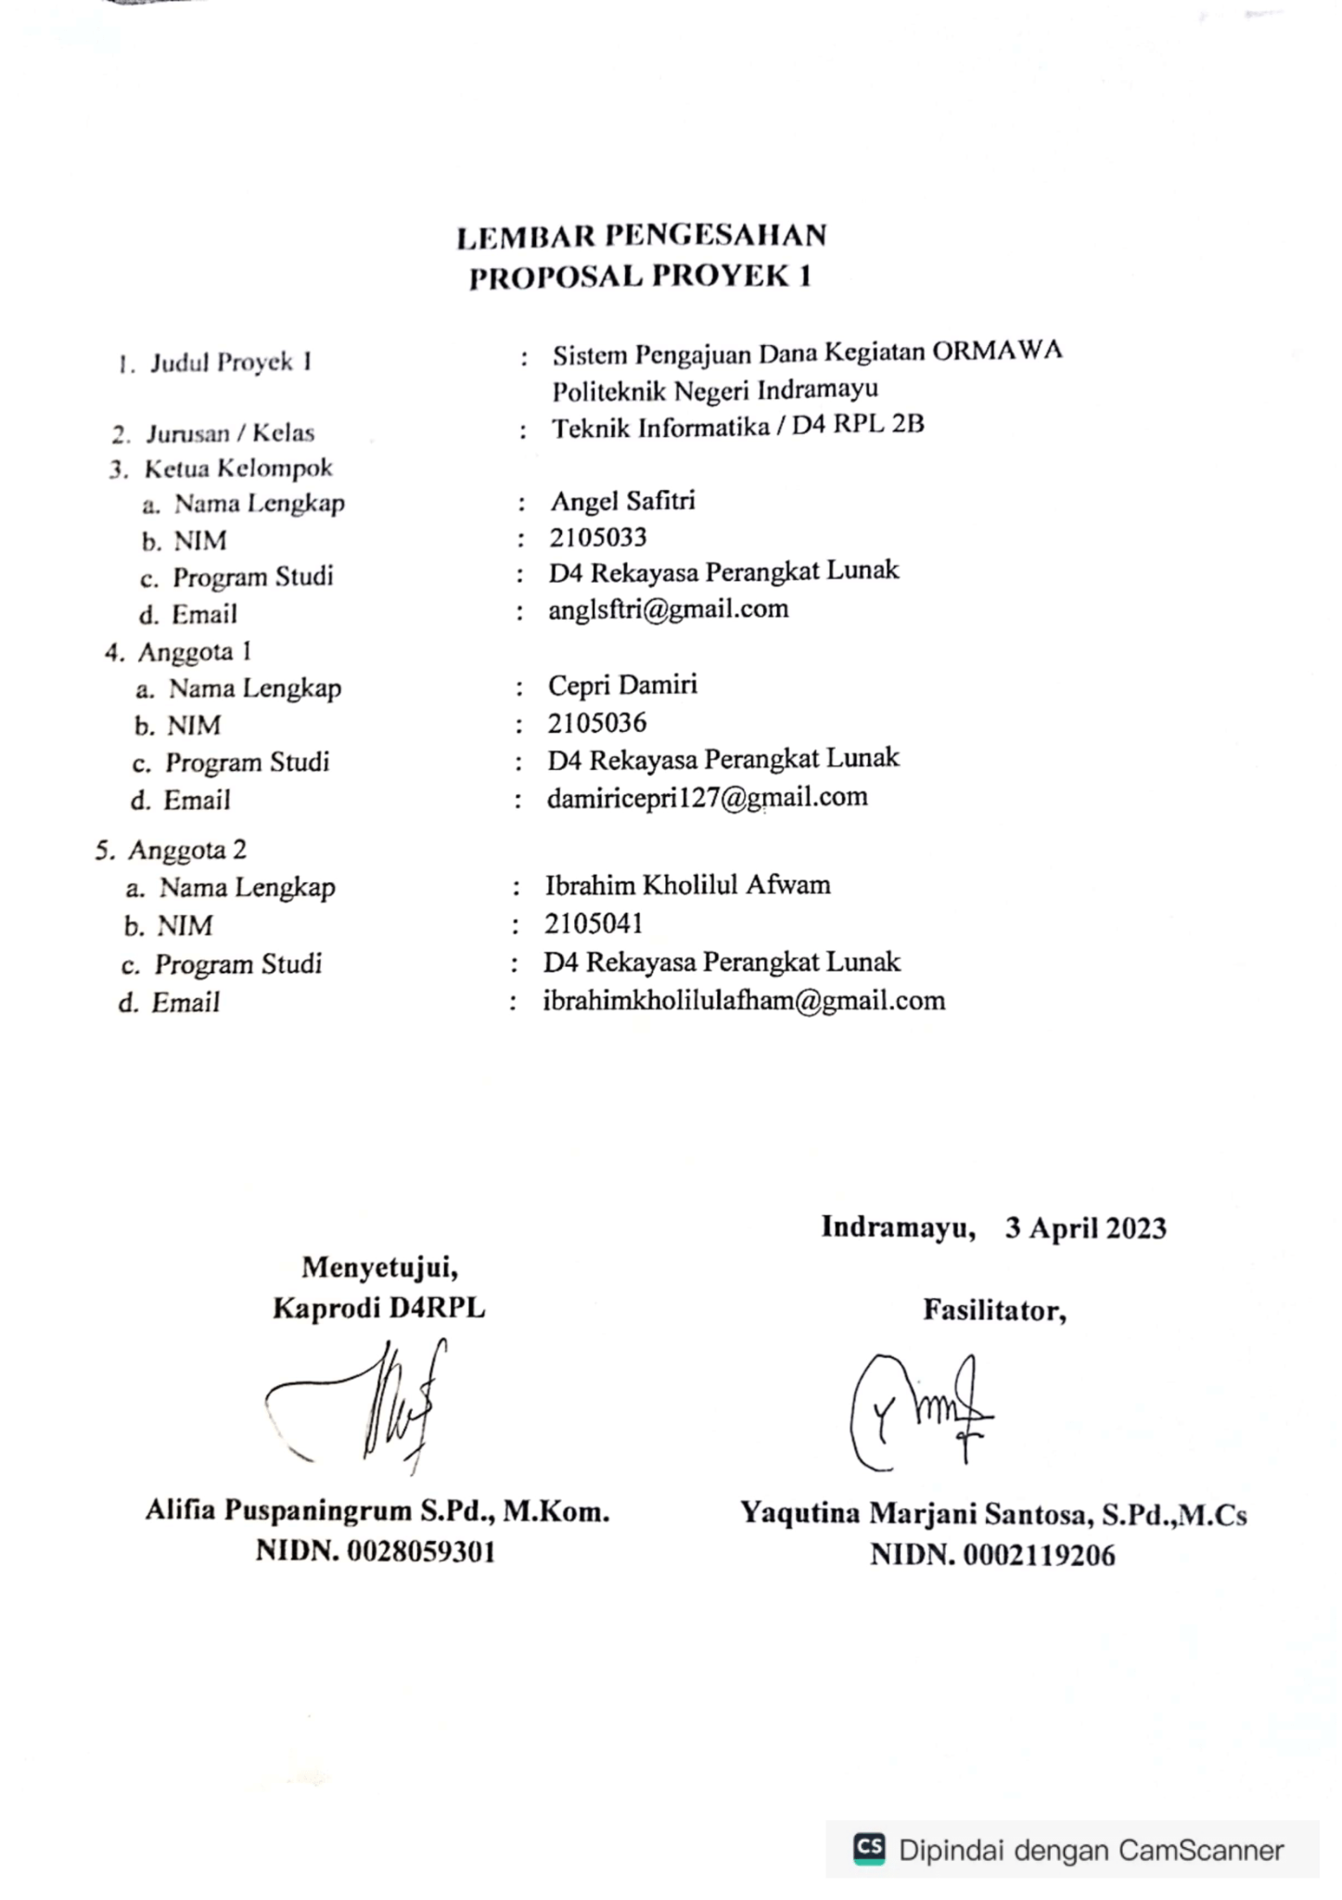

# **KATA PENGANTAR**

Puji syukur kehadirat Allah swt yang telah memberikan rahmat dan karunia-Nya sehingga laporan ini dapat diselesaikan tepat pada waktunya dengan judul “Sistem Surat Menyurat Dalam Pengajuan Kegiatan Ormawa di Politeknik Negeri Indramayu”. Proposal ini disusun guna memenuhi tugas Mata Kuliah Proyek 1 Program Studi Rekayasa Perangkat Lunak Diploma IV Politeknik Negeri Indramayu.

Dengan uraian dan bahasa yang sederhana serta dengan penjelasan yang sistematis, proposal ini diharapkan dapat memberikan kontribusi dalam pembelajaran dan memenuhi target pencapaian sebagai Tugas dari Mata Kuliah Proyek 1.

Kami berharap, Proposal ini menjadi salah satu media yang menarik untuk dibaca bukan hanya untuk kita sendiri tetapi untuk orang lain yang membacanya. Akhir kata kami penulis mengucapkan terimakasih banyak kepada para dosen pendamping proyek ini yakni:

1. Yaqutina Marjani Santosa, M. Cs
2. Munengsih Sari Bunga, S.Kom., M.Eng.
3. Ahmad Lubis Ghozali, S.Kom., M.Kom.

Selaku dosen pembimbing Mata Kuliah Proyek 1 dan kepada seluruh pihak yang telah membantu penyelesaian laporan ini. Kami mengharapkan saran dan masukkan kepada para pembaca guna meningkatkan penyempurnaan proposal ini. Semoga dapat bermanfaat bagi kita semua.

Indramayu, Maret 2023

Penulis

# **DAFTAR ISI**

Contents

**LEMBAR PENGESAHAN** i

**KATA PENGANTAR** ii

**DAFTAR ISI** iii

**DAFTAR TABEL** iv

**DAFTAR GAMBAR** v

**DAFTAR SINGKATAN** vi

**ABSTRAK** vi

***ABSTRACT*** vi

**BAB I PENDAHULUAN** 1

**1.1.** **Latar Belakang Masalah** 1

**1.2.** **Rumusan Masalah** 1

**1.3.** **Batasan Masalah** 1

**1.4.** **Tujuan Proyek** 2

**1.5.** **Manfaat Proyek** 2

**1.6.** **Sistematika Penulisan** 2

**BAB II** 3

**METODE PELAKSANAAN** 3

**2.1.** **Metode, Alat dan Bahan** 3

**2.2.** **Alur Pengerjaan Proyek** 5

**2.3.** **Jadwal Kegiatan** 5

**BAB III** 6

**RANCANGAN SISTEM** 6

**BAB IV** 7

**HASIL DAN PEMBAHASAN** 7

**BAB V** 14

**PENUTUP** 14

**LAMPIRAN** 14

# **DAFTAR TABEL**

Tabel 1. Daftar Singkatan vi

Tabel 2. Jadwal Kegiatan 5

# **DAFTAR GAMBAR**

Gambar 1. Metode Waterfall 3

Gambar 2. ERD 6

Gambar 3. Use Case Diagram 6

Gambar 4. Class Diagram 7

Gambar 5. Tampilan Login 7

Gambar 6. Tampilan Lupa Pasdword 8

Gambar 7. Dashboard Kemahasiswaan 8

Gambar 8. Data Pengajuan 9

Gambar 9. Laporan Kegiatan 9

Gambar 10. Data Kemahasiswaan 10

Gambar 11. Tambah Data Kemahasiswaan 10

Gambar 12. Data Ormawa 11

Gambar 13. Tambah Data Ormawa 11

Gambar 14. Dashboard Ormawa 12

Gambar 15. Data Pengajuan Ormawa 12

Gambar 16. Form Buat Pengajuan 13

Gambar 17. Data Laporan Ormawa 13

Gambar 18. Buat Laporan 14

# **DAFTAR SINGKATAN**

|  |  |  |
| --- | --- | --- |
| No | Akronim | Singkatan |
| 1. | ORMAWA | *Organisasi Mahasiswa* |
| 2. | PHP | *Php: Hypertext preprocessor* |
| 3. | SDLC | *Software Development Lifecycle* |

Tabel 1. Daftar Singkatan

# **ABSTRAK**

Penggunaan teknologi komputer telah menjadi mana-mana dalam kehidupan sehari-hari karena globalisasi. Teknologi komputer saat ini menjadi indikator utama kualitas di berbagai bidang dan alat vital untuk persaingan. Seiring kemajuan teknologi komputer yang semakin pesat, kedudukan resmi mahasiswa di lembaga akademik menjadi semakin penting, dengan pendanaan kegiatan kemahasiswaan berasal dari manajemen universitas atau Kementerian Riset, Teknologi, dan Pendidikan Tinggi. Namun di Politeknik Negeri Indramayu, sistem kegiatan kemahasiswaan masih dilakukan secara manual sehingga membuat pelaporan menjadi tidak efisien. Oleh karena itu, diperlukan suatu sistem yang dapat memberikan solusi dari permasalahan tersebut untuk meningkatkan efisiensi. Sistem ini sangat diperlukan bagi Bidang Administrasi Akademik dan setiap Organisasi Kemahasiswaan di Politeknik Negeri Indramayu. Sistem yang diusulkan dapat memfasilitasi pengajuan dan pelaporan proposal, membuat proses lebih efisien, mudah, dan cepat. Berdasarkan rumusan masalah di atas, maka penulis tertarik untuk membuat suatu website untuk mengatasi masalah tersebut yang diberi nama “SISTEM PENGAJUAN DANA KEGIATAN POLITEKNIK NEGERI INDRAMAYU”.

# ***ABSTRACT***

The use of computer technology has become ubiquitous in daily life due to globalization. Computer technology is now a primary indicator of quality in various fields and a vital tool for competition. As computer technology continues to advance rapidly, the official position of university students in academic institutions has become increasingly important, with funding for student activities coming from university management or the Ministry of Research, Technology, and Higher Education. However, at Politeknik Negeri Indramayu, the student activity system is still conducted manually, making reporting inefficient. Therefore, there is a need for a system that can provide a solution to this problem to increase efficiency. This system is essential for the Academic Administration Department and every Student Organization at Politeknik Negeri Indramayu. The proposed system can facilitate proposal submission and reporting, making the process more efficient, easy, and fast. Based on the above problem statement, the authors are interested in creating a website to solve this issue, named "SISTEM PENGAJUAN DANA KEGIATAN POLITEKNIK NEGERI INDRAMAYU."

kata kunci: pengajuan, organisasi mahasiswa, kegiatan kemahasiswaan.

# **BAB I PENDAHULUAN**

## **Latar Belakang Masalah**

Dalam era globalisasi pemakaian teknologi komputer sudah masuk dalam segala bidang kehidupan sehari-hari. Bahkan penggunaan teknologi komputer tersebut akan menjadi syarat utama menunjukan kualitas suatu bidang dan menjadi modal yang sangat penting dalam persaingan. Teknologi komputer akan senantiasa berkembang dengan begitu pesat seiring berjalannya zaman. Kegiatan mahasiswa memiliki kedudukan resmi di lingkungan perguruan tinggi dan mendapatkan pendanaan kegiatan kemahasiswaan dari pengelola perguruan tinggi atau dari Kementerian Riset Teknologi Pendidikan Tinggi.

Pada perguruan tinggi Politeknik Negeri Indramayu sistem kemahasiswaannya masih dilakukan secara langsung atau konvensional, sehingga membuat pelaporan kegiatan ini menjadi kurang efisien untuk diterapkan maka dari itu perlu adanya sistem yang dapat menjadi solusi dari permasalahan tersebut agar menjadi lebih efisien. Sistem ini sangat dibutuhkan bagi Bagian Administrasi Akademik kemahasiswaan dan dari setiap Organisasi Kemahasiswaan di Politeknik Negeri Indramayu. Sistem ini dapat menjadi sarana memudahkan dalam pengajuan dan pelaporan kegiatan dan informasi dari proposal yang diajukan oleh ORMAWA agar lebih efisien, mudah dan cepat.

Berdasarkan rumusan masalah diatas, maka kami selaku penulis tertarik untuk membuat sebuah website sebagai solusi dari permasalahan tersebut yakni dengan “SISTEM PENGAJUAN DANA KEGIATAN POLITEKNIK NEGERI INDRAMAYU”.

## **Rumusan Masalah**

Dari uraian latar belakang di atas, maka dapat ditentukan permasalahan pada penelitian ini yaitu:

1. Apa saja permasalahan yang dihadapi oleh Bagian Administrasi Akademik dan Organisasi Kemahasiswaan dalam pelaporan dan pengajuan dana kegiatan secara konvensional?
2. Bagaimana merancang dan membangun sebuah sistem pengajuan dana kegiatan yang efisien, mudah, dan cepat untuk memenuhi kebutuhan Bagian Administrasi Akademik kemahasiswaan dan Organisasi Kemahasiswaan di Politeknik Negeri Indramayu?
3. Bagaimana ORMAWA bisa mengetahui apakah proposal yang diajukannya disetujui atau tidak?

## **Batasan Masalah**

Berdasarkan rumusan masalah diatas, maka masalah tersebut dapat dibatasi agar tepat sasaran dan tidak melebar jauh dalam topik, adapun masalah dari penelitian ini yaitu:

1. Sistem Pengajuan Dana Kegiatan ini hanya dibangun untuk lembaga Politeknik Negeri Indramayu
2. Sistem ini hanya berbasis website tetapi tetap bisa diakses dalam perangkat mobile dengan browser
3. Aplikasi hanya dapat digunakan oleh kemahasiswaan dan ORMAWA
4. Sistem hanya dapat digunakan untuk pengajuan sebuah kegiatan, include dengan surat izin kegiatan dan surat dispensasi.
5. Sistem dibuat dengan menggunakan bahasa pemrograman PHP dengan Laravel sebagai frameworknya dan MySQL sebagai pengelola basis datanya.

## **Tujuan Proyek**

Tujuan dari dibuatnya sistem ini, diantaranya sebagai berikut:

1. Membantu Kemahasiswaan dalam menindaklanjuti proposal yang diajukan oleh Ormawa.
2. Membantu Ormawa dalam melaporkan setiap kegiatannya.
3. Membantu Ormawa dalam pengajuan sebuah dana kegiatan.
4. Politeknik Negeri Indramayu memiliki media untuk monitoring dana kegiatan mahasiswa.

## **Manfaat Proyek**

Dengan adanya sistem ini diharapkan dapat memberikan manfaat yaitu sebagai berikut:

1. Memberikan kemudahan bagi Ormawa dalam pengajuan proposal, pelaporan kegiatan dan pengajuan dispensasi.
2. Memudahkan Kemahasiswaan dalam memberitahukan tindak lanjut dari proposal yang diajukan.
3. Membantu perguruan tinggi dalam *memonitoring* penyerapan anggaran kemahasiswaan.

## **Sistematika Penulisan**

Laporan Proyek 1 ini disusun berdasarkan sistematika sebagai berikut :

BAB I PENDAHULUAN

Bab ini menjelaskan latar belakang permasalahan, rumusan masalah, batasan masalah, tujuan proyek, manfaat proyek, sistematika penulisan.

BAB II METODE PELAKSANAAN

Pada bab ini membahas metode, alat dan bahan yang digunakan dalam perancangan sistem, alur pengerjaan proyek dan jadwal kegiatan pengerjaan proyek.

BAB III RANCANGAN SISTEM

Pada bab ini berisi pembahasan mengenai pengguna aplikasi, wawancara, observasi, flowchart sistem baru, gambaran umum aplikasi, analisa dan perancangan, analisa pengguna, analisa kebutuhan data, analisis fitur, analisa unified modeling language, use case diagram,sequence diagram, class diagram, activity diagram, dan perancangan antar muka.

BAB IV HASIL DAN PEMBAHASAN

Pada bab ini berisi mengenai hasil yang sudah dibuat disertai dengan penjelasan.

BAB V PENUTUP

Pada bab ini menjelaska penutup dari laporan ini yang berisikan kritik dan saran yang dapat mambangun proyek ini kedepannya.

# **BAB II**

# **METODE PELAKSANAAN**

## **Metode, Alat dan Bahan**

Metode yang digunakan dalam perancangan sistem yakni *Waterfall.* Metode waterfall merupakan metode pengembangan perangkat lunak tertua sebab sifatnya yang natural. Metode waterfall merupakan pendekatan SDLC paling awal yang digunakan untuk pengembangan perangkat lunak. Urutan dalam Metode Waterfall bersifat serial yang dimulai dari proses perencanaan, analisis, desain dan implementasi pada sistem. Model proses ini dapat membantu kami dalam pembuatan perangkat lunak dengan lebih efektif dan andal karena pada proses ini menggambarkan proses secara sistematis. Adapun tahapan-tahapan dalam model proses ini yaitu pada gambar dibawah ini.

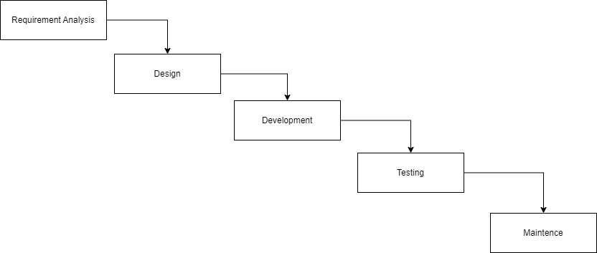

Gambar 1. Metode Waterfall

1. **Requirement Analysis**

Tahapan metode waterfall yang pertama adalah mempersiapkan dan menganalisa kebutuhan dari perangkat lunak yang akan dikerjakan. informasi dan data yang diperoleh dapat berupa dari hasil wawancara, survei, studi literatur, observasi, hingga diskusi.

Biasanya pada tahap ini dilakukan penggalian informasi sebanyak-banyaknya dari klien atau user yang menginginkan produk beserta dengan kebutuhan sistemnya. Agar perangkat lunak yang dibuat sesuai dengan apa yang diharapkan.

1. **Desain**

Tahap yang selanjutnya adalah pembuatan desain aplikasi sebelum masuk pada proses coding. Tujuan dari desain supaya mempunyai gambaran jelas mengenai tampilan dan antarmuka software yang kemudian akan diskusi oleh tim.

Pada proses desain berfokus pada pengembangan struktur data, arsitektur software, perancangan interface, sehingga perencanaan berfungsi internal dan external dari setiap algoritma prosedural.

1. **Development**

Tahapan selanjutnya metode waterfall adalah implementasi kode program dengan menggunakan berbagai tools dan bahasa pemrograman sesuai dengan kebutuhan tim dan perusahaan. Pada tahap implementasi lebih berfokus pada hal teknis, dimana hasil dari desain perangkat lunak akan diterjemahkan kedalam bahasa pemrograman melalui tim programer atau developer.

Di dalam tahap pengembangan, dibagi lagi menjadi 3 tim yang memiliki tugas yang berbeda. Pertama *front end* (untuk client side), *backend* (untuk server side), dan *full stack* (gabungan antara *front end* dan *backend*).

1. **Testing and Integration**

Tahap keempat yakni testing atau pengujian sistem. Pada tahap ini akan dilakukan penggabungan modul yang sudah dibuat pada tahap sebelumnya. Setelah proses integrasi sistem telah selesai, berikutnya masuk pada pengujian sistem.

Testing bertujuan untuk mengetahui apakah perangkat lunak sudah sesuai dengan design, dan fungsionalitas dari aplikasi apakah sudah berjalan dengan baik atau tidak. Jadi dengan adanya tahap pengujian, maka dapat mencegah terjadinya kesalahan, bug atau error pada aplikasi sebelum masuk pada tahap produksi.

1. **Maintenance**

Tahap metode waterfall yang terakhir adalah pengoperasian dan perbaikan dari aplikasi. setelah dilakukan pengujian sistem, maka akan masuk pada tahap produk dan pemakaian perangkat lunak oleh pengguna (user).

jadi, pada intinya model waterfall ini dalam proses pemakaiannya mengikuti prinsip dari air terjun. dimana setiap pekerjaan akan dilakukan secara berurutan mulai dari atas hingga kebawah. Hal tersebut yang merupakan karakteristik dari SDLC ini.

Dalam pembuatan perangkat lunak ini diperlukan beberapa alat dan bahan berikut ini merupakan alat dan bahan yang digunakan:

* Laptop
* Handphone
* Kode editor (Visual Studio Code)
* Ms Word
* Database My Sql
* XAMPP
* Laravel
* Internet
* Composer
* Git
* GitHub

## **Alur Pengerjaan Proyek**

Alur pengerjaan proyek dilakukan sebagai berikut:

1. Mencari permasalahan atau menentukan ide
2. Bertemu dengan mitra untuk menganalisis kebutuhan
3. Pembuatan Dokumen
4. Pembuatan Desain Perangkat Lunak (Mockup)
5. Pembangunan perangkat lunak (Coding)
6. Pengujian perangkat lunak
7. Pengitegrasian perangkat lunak ke server
8. Perawatan perangkat lunak

## **Jadwal Kegiatan**

|  |  |  |  |  |  |
| --- | --- | --- | --- | --- | --- |
| No | Nama Kegiatan | Bulan | | | |
| 1 | 2 | 3 | 4 |
| 1 | Menentukan ide |  |  |  |  |
| 2 | Wawancara dengan mitra |  |  |  |  |
| 3 | Pembuatan proposal |  |  |  |  |
| 4 | Desain Perangkat Lunak |  |  |  |  |
| 5 | Development |  |  |  |  |
| 6 | Testing |  |  |  |  |
| 7 | Integrasi |  |  |  |  |
| 8 | Maintenance |  |  |  |  |

Tabel 2. Jadwal Kegiatan

# **BAB III**

# **RANCANGAN SISTEM**

* 1. **ERD**

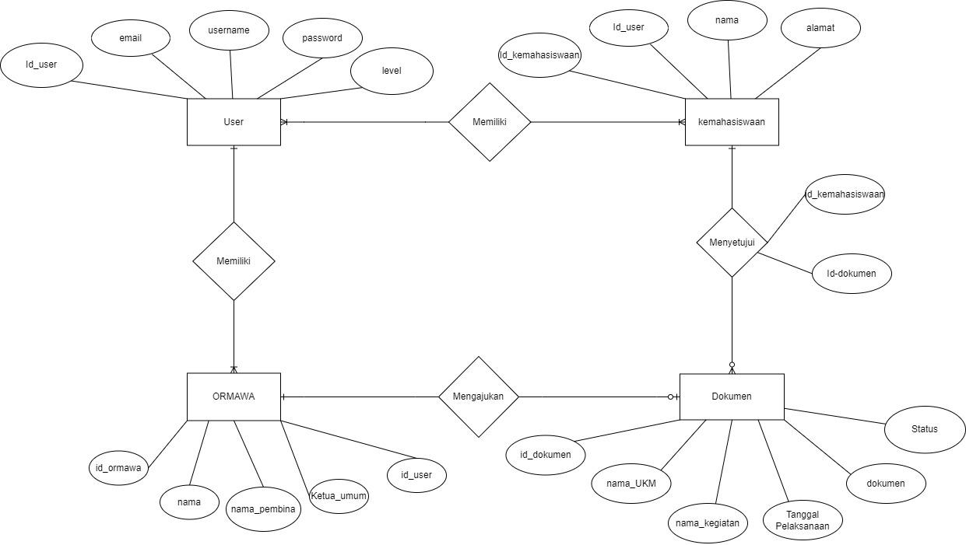

Gambar 2. ERD

* 1. **Use Case Diagram**

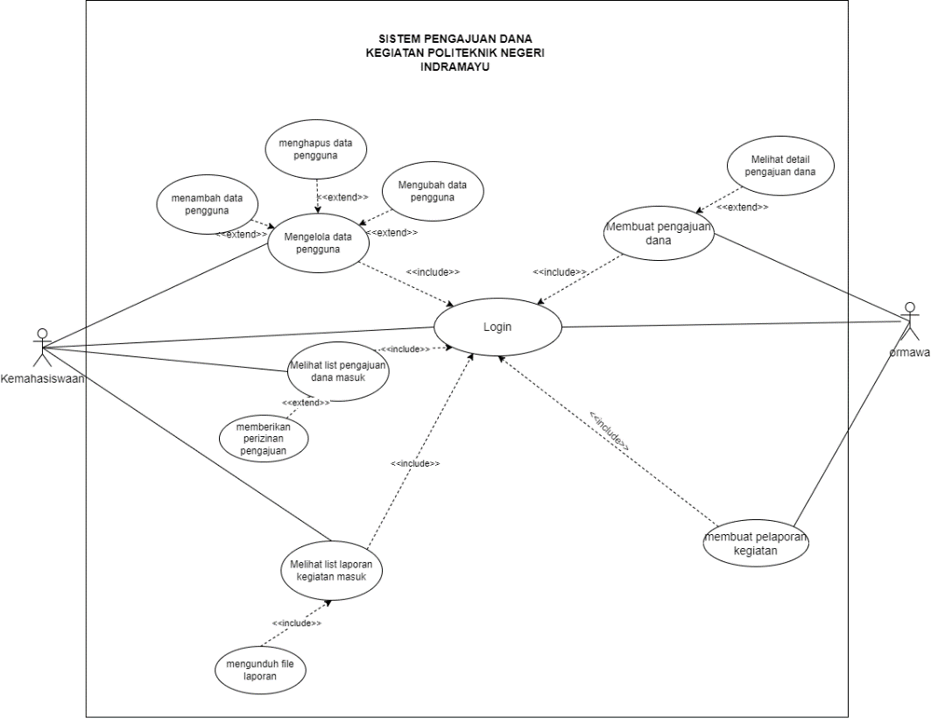

Gambar 3. Use Case Diagram

* 1. **Class Diagram**

Gambar 4. Class Diagram

# **BAB IV**

# **HASIL DAN PEMBAHASAN**

1. Form Login

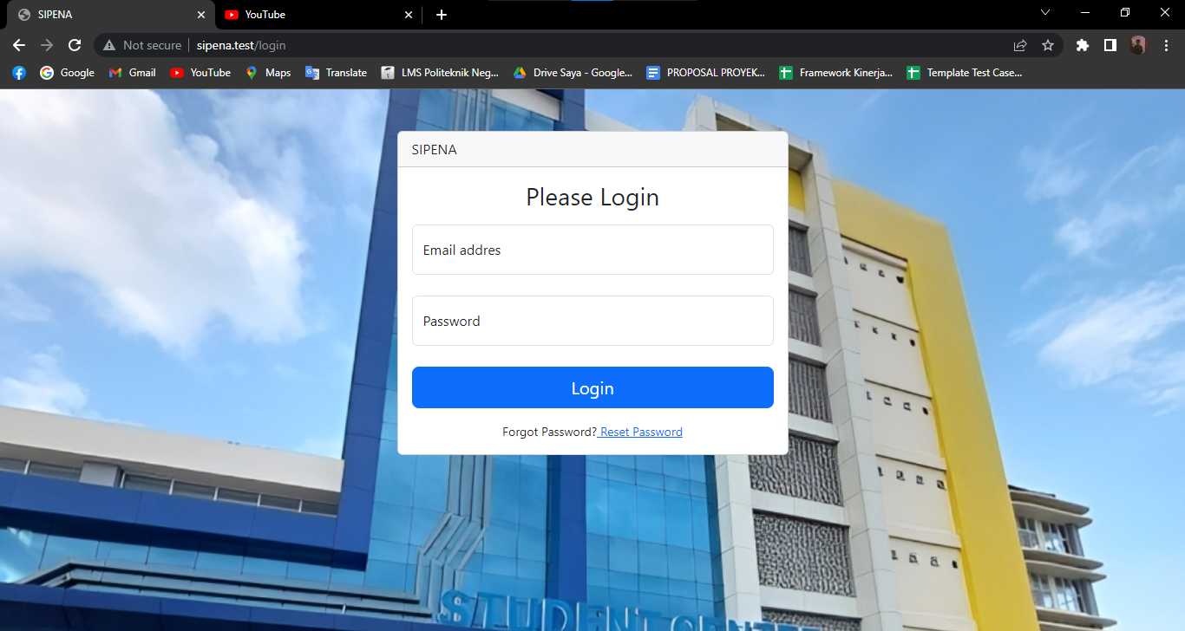

Gambar 5. Tampilan Login

Halaman login berisikan form untuk masuk ke dalam website nya. Dalam halaman login terdapat data yang harus pengguna inputkan yang sebelumnya sudah terdata dalam database system. Selain itu juga dalam form login terdapat link yang akan mengarahkan ke laman lupa password apabila user/pengguna ini lupa password akunnya.

1. Form Lupa Kata Sandi

Gambar 6. Tampilan Lupa Pasdword

Halaman lupa password bertujuan untuk membantu pengguna Ketika mereka lupa dengan password pada akun mereka. Form ini akan mengirimkan verifikasi pada akun email mereka.

1. Halaman Dashboard (Kemahasiswaan)

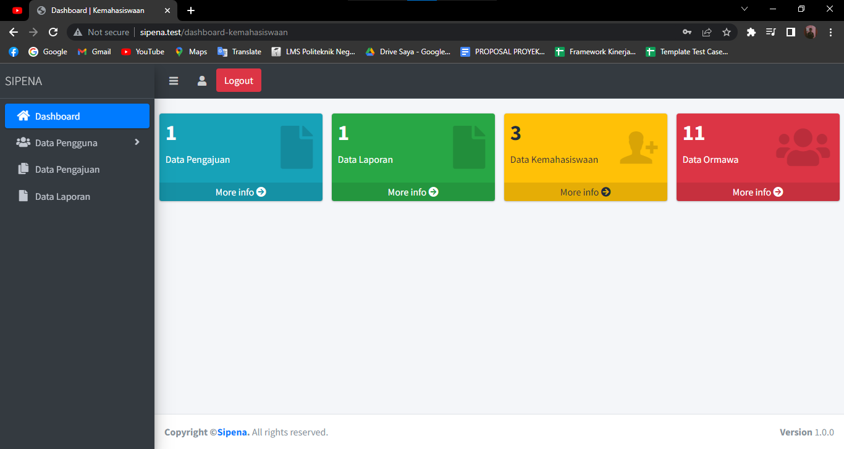

Gambar 7. Dashboard Kemahasiswaan

Halaman dashboard kemahasiswaan berisikan menu menu yang dapat digunakan oleh kemahasiswaan, antara lain kemahasiswaan dapat menambahkan data pengguna (kemahasiswaan, ormawa), data pengajuan dan data laporan.

1. Halaman List Data Pengajuan Dana

Gambar 8. Data Pengajuan

Pada halaman ini berisikan list data pengajuan dana kegiatan dari ormawa yang masuk beserta beberapa aksi yang dapat dilakukan oleh kemahasiswaan yakni mengunduh file pengajuan, dan juga pemberian keputusan apakah pengajuan tersebut disetujui atau ditolak.

1. Halaman List Laporan Kegiatan

Gambar 9. Laporan Kegiatan

Dalam laman ini terdapatkan list data laporan kegiatan yang masu, dimana ormawa wajib melaporkan kegiatannya.

1. Halaman List Data Pengguna - Kemahasiswaan

Gambar 10. Data Kemahasiswaan

Dalam laman ini terdapat list data kemahasiswaan berikut dengan aksi yang dapat dilakukan oleh kemahasiswaan yang sedang online dimana aksi nya bisa menambah data baru, megubah data yang ada dan menghapus data.

1. Halaman Form Tambah Data Pengguna- Kemahasiswaan

Gambar 11. Tambah Data Kemahasiswaan

Kita dapat menambahkan data kemahasiswaan baru dengan mengisi form tambah data kemahasiswaan

1. Halaman Data Pengguna – Ormawa

Gambar 12. Data Ormawa

Sama seperti laman data kemahasiswaan, dalam website ini juga terdapat data ormawa yang bisa kita tambahkan data baru, ubah data yang sudah ada dan hapus data

1. Halaman Form Tambah Data Pengguna – Ormawa

Gambar 13. Tambah Data Ormawa

Tampilan diatas merupakan form untuk menambahkan data ormawa baru. kita dapat menambahkan data ormawa baru dengan mengisi form diatas

1. Halaman Dashboard (Ormawa)

Gambar 14. Dashboard Ormawa

Setelah ormawa berhasil login maka akan diarahkan ke laman dashboard ormawa yang berisikan menu menu yang bisa dilakukan oleh ormawa, yakni menambahkan pengajuan dan membuat laporan kegiatan.

1. Halaman List Pengajuan Dana

Gambar 15. Data Pengajuan Ormawa

Setelah ormawa membuat pengajuan maka dia bisa melihat data pengajuan yang diajukan nya termasuk dengan status dari pengajuannya apakah sudah di setujui atau belum. Serta bisa melakukan manipulasi data nya dengan cara mengubah dan menghapus data.

1. Halaman Form Pengajuan Dana

Gambar 16. Form Buat Pengajuan

Seperti yang sudah disampaikan pada narasi diatas, ormawa dapat melakukan pengajuan dana kegiatan dengan mengisi form buat pengajuan.

1. Halaman List Laporan Kegiatan

Gambar 17. Data Laporan Ormawa

Sama seperti menu buat pengajuan, ormawa juga dapat melihat laporan yang sudah dibuat nya dan juga dapat menambahkan serta mengubah data laporan.

1. Halaman Form Laporan Kegiatan

Gambar 18. Buat Laporan

Seperti yang sudah dijelaskan diatas ormawa diharuskan membuat laporan kegiatan apabila kegiatan nya sudah selesai dilaksanakan.

# **BAB V**

# **PENUTUP**

* 1. **Kesimpulan**

Dalam laporan ini, telah dibahas topik yang relevan mengenai Sistem Pengjuan Dana melalui analisis dan pembahasan yang sudah dilakukan, didapatkan kesimpulan yang bisa kita ambil.

Pertama Di Politeknik Negeri Indramayu sendiri Ketika ada ormawa yang akan melaksanakan sebuah kegiatan pengajuan dana masih dilaksanakan secara manual sehingga timbul beberapa permasalahan yang dihadapi oleh pihak yang mengajukan yaitu ormawa dan pihak yang menyetujui yaitu kemahasiswaan.

Kedua, dengan ada nya system ini (Sistem Pengajuan Dana) diyakini dapat membantu menyelesaikan permasalahan-permasalahan tadi.

Terakhir kami selaku penulis mengucapkan terimakasih yang sebanyak-banyaknya kepada semua pihak yang telah mendukung dan berkontribusi dalam penyusunan laproan ini. Semoga laporan ini dapat memberikan informasi yang dapat dikembangkan lebih lanjut oleh pembaca dan menjadi dasar studi lanjut dimasa depan.

* 1. **Saran**

Berdasarkan Proyek ini, kami selaku penulis menyarankan:

* + 1. Kemahasiswaan dapat menyampaikan dengan jelas mengenai alur atau ketentuan dari sebuah pengajuan
    2. Ormawa harus dapat memahami alur dari sebuah pengajuan

# **LAMPIRAN**

